**AUTENTICACIÓN CON ACTIVE DIRECTORY DESDE PHP**

Para poder acceder a la información almacenada en un Active Directory podemos utilizar ldap que nos permite interrogar a este Active Directory y extraer información, tenemos el siguiente código que nos enseña las funcionalidades de ldap.

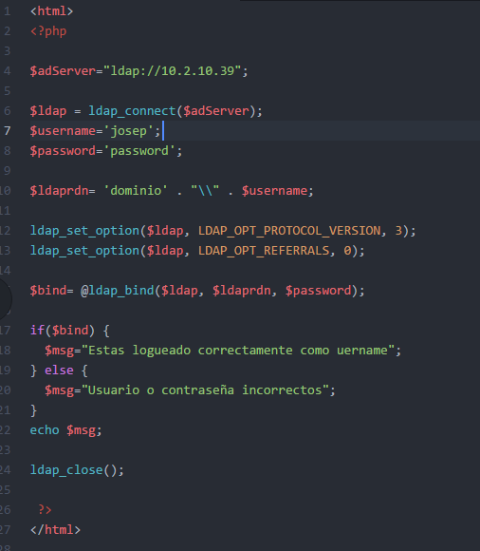

-Definimos el servidor donde esta Windows Server con el protocolo(ldap)

–Hacemos una llamada a connect para abrir la conexión.

-Especificamos un usuario y una contraseña

-Una cadena que incluye el dominio al que queremos conectarnos, doble contrabarra, y el usuario al que queremos conectarnos.

-Establecemos unas opciones

-Hacemos una llamada que realiza la autenticación , si esto es correcto nos muestra un mensaje como que estas logeado correctamente y sino contraseña o usuario incorrectos.

-Hacemos un close para cerrar la conexión.